МИНИСТЕРСТВО НАУКИ И ВЫСШЕГО ОБРАЗОВАНИЯ РОССИЙСКОЙ ФЕДЕРАЦИИ

ФГБОУ ВО КУРГАНСКИЙ ГОСУДАРСТВЕННЫЙ УНИВЕРСИТЕТ

Кафедра БИАС

Отчет по лабораторной работе №8

Программирование изменений характеристик файла

Выполнил: студент группы ИТ-1035118

Кандакова А.Н.

Проверил: Москвин В.В.

Курган 2022г.

**Цель работы:**

Ознакомиться и получить навыки по маскировке защитных действий в разрабатываемом приложении.

**Приборы и принадлежности:**

1. ПК;
2. используемая среда программирования: JetBrains Rider
3. платформа – ОС Windows 10

**Задание на выполнение**

1. Лабораторное задание

Необходимо реализовать защиту, основанную на ограничении количества запусков приложения, причем значение счетчика запусков хранить в зашифрованном файле, внешние характеристики которого (дата и время создания) остаются постоянными. Организовать выбор файла с возможностью просмотра и изменения его даты и времени создания, изменения, открытия, а также его атрибутов.

2. Рекомендации при разработке приложения.

2.1 Разработайте тестовую программу, в которой в режиме диалога можно изменить дату создания выбранного файла.

Для выполнения лабораторной работы была разработана программа, изменяющая дату создания указанного файла.

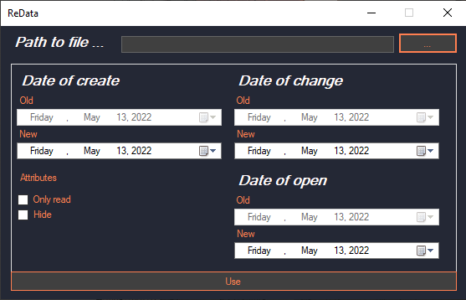

Рисунок 1 – Главная форма.

Информация на главной форме:

Работа с программой.

Программа запросит код:



Загрузится главная форма, если код верен. Иначе сообщит об ошибке конфигурационного файла.



Главная форма

Ошибка может проявляться если:

Файл конфигурации был подменен, и ключи шифрования не совпадают.

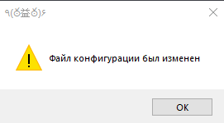

Выбираем файл атрибуты которого будем менять:

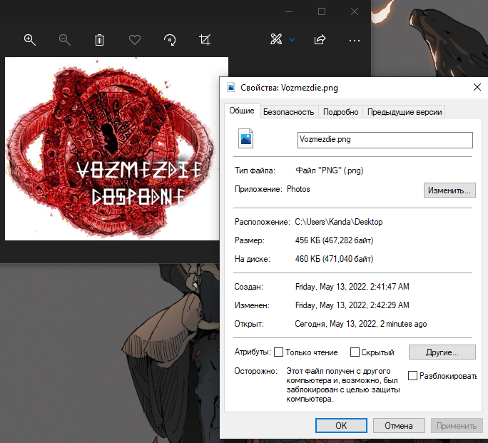

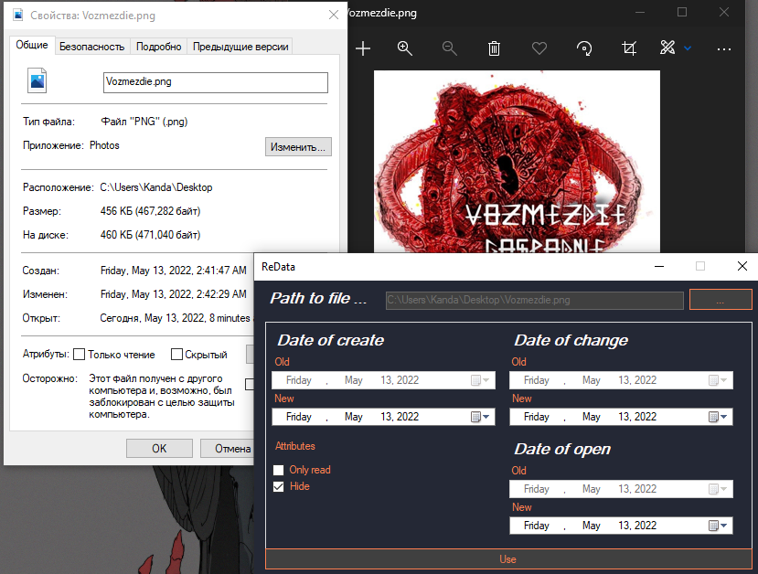

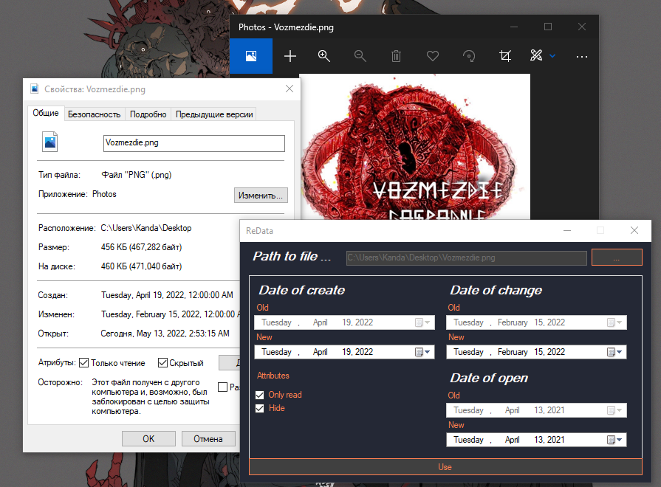

Меняем данные и нажимаем Use.

Программа имеет ограниченное количество запусков. После 10 запусков будет выведено следующее сообщение

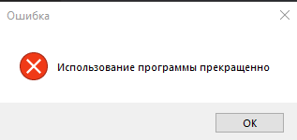

При удаленном файле конфигурации.

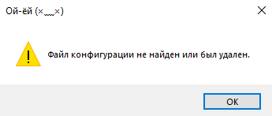

Мусорный код:

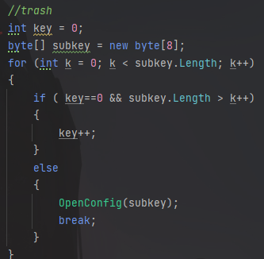

Файл шифруется алгоритмом Feistel: 